第十四章 细胞环境与互作
细胞与细胞间或细胞与细胞外基质的联结结构称为细胞连接（cell junction）。细胞连接的体积很小，只有在电镜下才能观察到。可分为三大类，即：封闭连接（occluding junction）、锚定连接（anchoring junction）和通讯连接（communicating junction）。

第一节 细胞连接

一、封闭连接

（一）紧密连接（tight junction）
又称封闭小带（zonula occludens），存在于脊椎动物的上皮细胞间（图14-1），长度约50-400nm，相邻细胞之间的质膜紧密结合，没有缝隙。在电镜下可以看到连接区域具有蛋白质形成的焊接线网络，焊接线也称嵴线（图14-2，3），封闭了细胞与细胞之间的空隙。上皮细胞层对小分子的透性与嵴线的数量有关，有些紧密连接甚至连水分子都不能透过。
紧密连接的焊接线由跨膜细胞粘附分子构成，主要的跨膜蛋白为claudin和occludin，另外还有膜的外周蛋白ZO。
紧密连接的主要作用是封闭相邻细胞间的接缝，防止溶液中的分子沿细胞间隙渗入体内，从而保证了机体内环境的相对稳定；消化道上皮、膀胱上皮、脑毛细血管内皮以及睾丸支持细胞之间都存在紧密连接。后二者分别构成了脑血屏障和睾血屏障，能保护这些重要器官和组织免受异物侵害。在各种组织中紧密连接对一些小分子的密封程度有所不同，例如小肠上皮细胞的紧密连接对Na⁺的渗漏程度比膀胱上皮大1万倍。
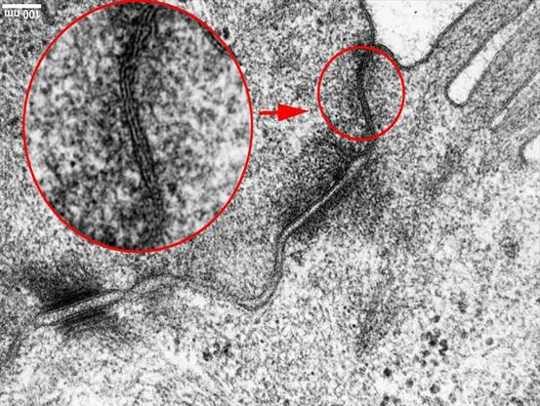
图14-1紧密连接位于上皮细胞的上端
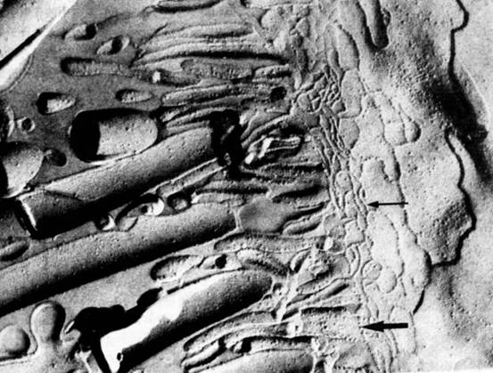
图14-2兔上皮细胞的紧密连接（冰冻蚀刻）
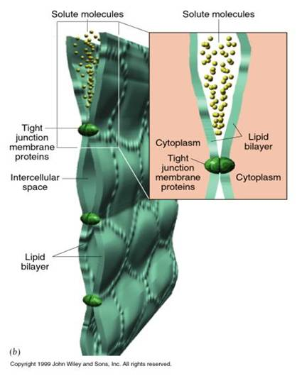
图14-3 紧密连接的模式图

（二）间壁连接（septate junctions）
是存在于无脊椎动物上皮细胞的紧密连接（图14-4）。连接蛋白呈梯子状排列，形状非常规则，连接的细胞内骨架成分为肌动蛋白纤维。在果蝇中一种叫做discs-large的蛋白参与形成间壁连接，突变品种不仅不能形成间壁连接，还产生瘤突。
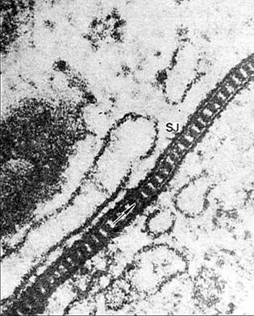
图14-4 间壁连接存在于无脊椎动物

二、锚定连接

（一）粘合带与粘合斑
粘合带（adhesion belt）呈带状环绕细胞，一般位于上皮细胞顶侧面的紧密连接下方（图14-5）。在粘合带处相邻细胞的间隙约15～20nm。
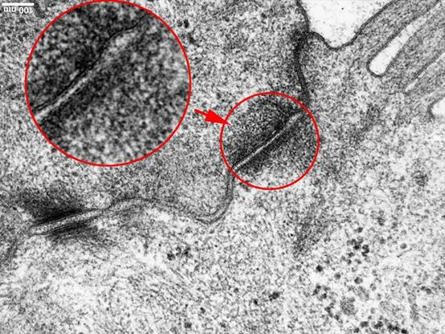
图14-5 粘合带位于紧密连接下方
间隙中的粘合分子为E-钙粘素（图14-6）。在质膜的内侧有几种附着蛋白与钙粘素结合在一起，这些附着蛋白包括：α-，β-，γ-连锁蛋白（catenin）、粘着斑蛋白（vinculin）、α-辅肌动蛋白（α-actinin）和片珠蛋白（plakoslobin）。
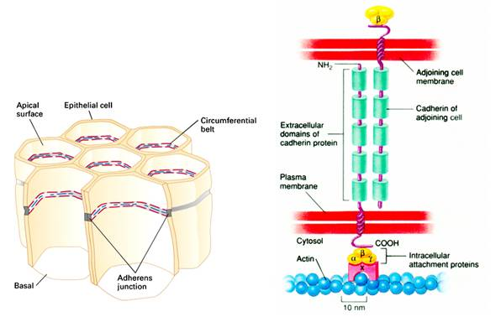
图14-6 粘合带结构模型
粘合带处的质膜下方有与质膜平行排列的肌动蛋白束，钙粘蛋白通过附着蛋白与肌动蛋白束相结合。于是，相邻细胞中的肌动蛋白丝束通过钙粘蛋白和附着蛋白编织成了一个广泛的网络，把相邻细胞联合在一起。
粘合斑（adhesion plaque）位于细胞与细胞外基质间，通过整合素（integrin）把细胞中的肌动蛋白束和基质连接起来。连接处的质膜呈盘状，称为粘合斑。
?

（二）桥粒与半桥粒
桥粒（desmosome）存在于承受强拉力的组织中，如皮肤、口腔、食管等处的复层鳞状上皮细胞之间和心肌中（图14-7）。相邻细胞间形成纽扣状结构，细胞膜之间的间隙约30nm，质膜下方有细胞质附着蛋白质，如片珠蛋白（plakoglobin）、桥粒斑蛋白（desmoplakin）等，形成一厚约15～20nm的致密斑。斑上有中间纤维相连，中间纤维的性质因细胞类型而异，如：在上皮细胞中为角蛋白丝（keratin filaments），在心肌细胞中则为结蛋白丝（desmin filaments）。桥粒中间为钙粘素（desmoglein及desmocollin）。因此相邻细胞中的中间纤维通过细胞质斑和钙粘素构成了穿胞细胞骨架网络（图14-8）。
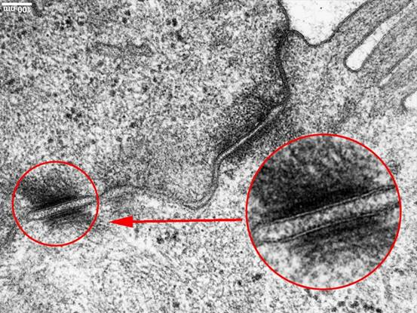
图14-7 桥粒位于粘合带下方
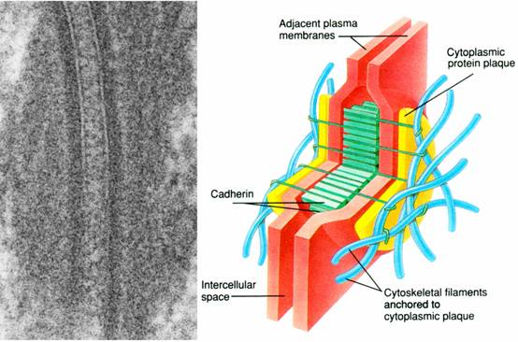
图14-8 桥粒的结构模型
半桥粒（hemidesmosome）在结构上类似桥粒，位于上皮细胞基面与基膜之间（图14-9），它桥粒的不同之处在于：①只在质膜内侧形成桥粒斑结构，其另一侧为基膜；②穿膜连接蛋白为整合素（integrin）而不是钙粘素，整合素是细胞外基质的受体蛋白；③细胞内的附着蛋白为角蛋白（keratin）。
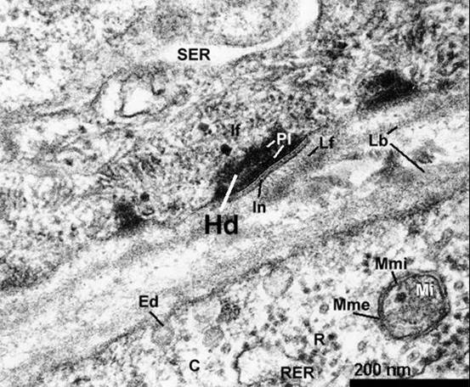
图14-9 半桥粒连接上皮细胞基面和基膜

三、通讯连接

（一）间隙连接
间隙连接（gap junction） 存在于大多数动物组织。在连接处相邻细胞间有2～4nm的缝隙（图14-10），而且连接区域比紧密连接大得多，最大直径可达0.3μm。在间隙与两层质膜中有大量蛋白质颗粒，是构成间隙连接的基本单位，称连接子（connexon），由6个相同或相似的跨膜蛋白亚单位环绕而成，直径8nm，中心形成一个直径约1.5nm的孔道(图14-11)。通过向细胞内注射分子量不同的染料，证明间隙连接的通道可以允许分子量小于1.5KD的分子通过。这表明细胞内的小分子，如无机盐离子、糖、氨基酸、核苷酸和维生素等有可能通过间隙连接的孔隙。
间隙连接的通透性是可调节的。在实验条件下，降低细胞PH值，或升高钙离子浓度均可降低间隙连接的通透性。当细胞破损时，大量钙离子进入，导致间隙连接关闭，以免正常细胞受到伤害。
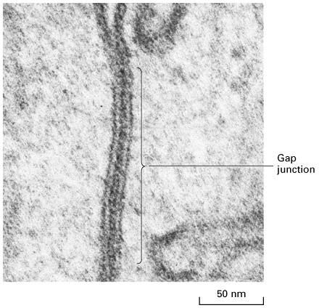
图14-10 间隙连接电镜照片
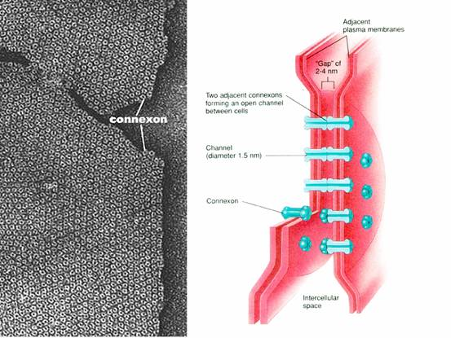
图14-11 左，连接子电镜照片；右，间隙连接模型
间隙连接的功能包括：
1．参与细胞分化：胚胎发育的早期，细胞间通过间隙连接相互协调发育和分化。小分子物质即可在一定细胞群范围内，以分泌源为中心，建立起递变的扩散浓度梯度，以不同的分子浓度为处于梯度范围内的细胞提供”位置信息”（positional information），从而诱导细胞按其在胚胎中所处的局部位置向着一定方向分化。
2．协调代谢：例如，在体外培养条件下，把不能利用外源次黄嘌呤合成核酸的突变型成纤维细胞和野生型成纤维细胞共同培养，则两种细胞都能吸收次黄嘌呤合成核酸。如果破坏细胞间的间隙连接，则突变型细胞不能吸收次黄嘌呤合成核酸。
3、构成电紧张突触：平滑肌、心肌、神经末梢间均存在的这种间隙连接，称为电紧张突触（electrotonic synapses）。电紧张突触无须依赖神经递质或信息物质即可将一些细胞的电兴奋活动传递到相邻的细胞。

（二）胞间连丝
胞间连丝（plasmodesmata）是植物细胞特有的通讯连接。是由穿过细胞壁的质膜围成的细胞质通道，直径约20～40nm。因此植物体细胞可看作是一个巨大的合胞体（syncytium）。通道中有一由膜围成的筒状结构，称为连丝小管（desmotubule）。连丝小管由光面内质网特化而成，管的两端与内质网相连。连丝小管与胞间连丝的质膜内衬之间，填充有一圈细胞质溶质（cytosol）。一些小分子可通过细胞质溶质环在相邻细胞间传递(图14-12)。
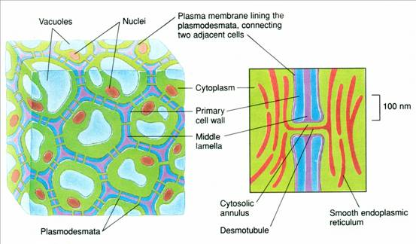
图14-12 胞间连丝结构模型
胞间连丝在功能上与动物细胞间的间隙连接类似，它允许分子量小于800Da的分子通过，在相邻细胞间起通讯作用。但通过胞间连丝的分子运输也要受到调节。实验证明，在胞间连丝正常的情况下，有些低分子量的染料分子却不能通过。然而某些植物病毒能制造特殊的蛋白质，这种蛋白质同胞间连丝结合后，可使胞间连丝的有效孔径扩大，使病毒粒子得以通过胞间连丝在植物体内自由播散和感染。
胞间连丝还对细胞分化起一定作用。在高等植物中，顶端分生组织的细胞分化与胞间连丝的分布有着相应的关系。随着细胞的生长和延长，侧壁上的胞间连丝逐渐减少，而横壁上的却仍保持很多。植物相邻细胞间的细胞核可经胞间连丝穿壁。

（三）化学突触
化学突触（synapse）是存在于可兴奋细胞间的一种连接方式，其作用是通过释放神经递质来传导兴奋。由突触前膜(presynaptic membrane)、突触后膜(postsynaptic membrane)和突触间隙(synaptic cleft)三部分组成（图14-13、14）。
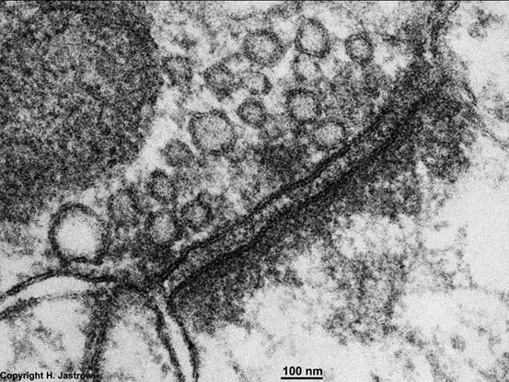
图14-13 化学突触的结构（具有小囊泡的一侧为突触前膜）
突触前神经元的突起末梢膨大呈球形，称突触小体(synaptic knob)。突触小体贴附在突触后神经元的胞体或突起的表面形成突触。突触小体的膜称突触前膜，与突触前膜相对的胞体膜或突起的膜称突触后膜，两膜之间称为突触间隙。间隙的宽度约20-30nm，内含有粘多糖和糖蛋白等物质。
??? 突触小体内有许多囊泡，称突触小泡(synaptic vesicle)，内含神经递质。当神经冲动传到突触前膜，突触小泡释放神经递质，为突触后膜的受体接受（配体门通道），引起突触后膜离子通透性改变，膜去极化或超极化。
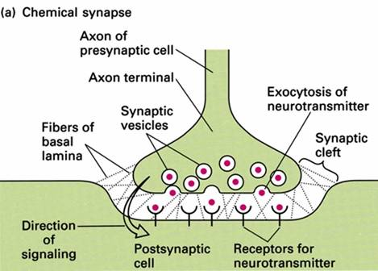
图14-14 化学突触的结构模型

表14-1各种连接的比较
封闭连接 |  | 紧密连接 | 上皮组织
 |  | 间壁连接 | 只存在于无脊椎动物中
锚定连接 | 连接肌动蛋白 | 粘合带 | 上皮组织
锚定连接 | 连接肌动蛋白 | 粘合斑 | 上皮细胞基部
锚定连接 | 连接中间纤维 | 桥粒 | 心肌、表皮
锚定连接 | 连接中间纤维 | 半桥粒 | 上皮细胞基部
通讯连接 |  | 间隙连接 | 大多数动物组织中
 |  | 化学突触 | 神经细胞间和神经—肌肉间
 |  | 胞间连丝 | 植物细胞间
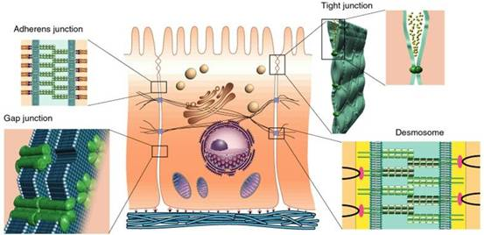
图14-15 几类细胞连接的比较

